É O ESPÍRITO SANTO DEUS?
Maravilhoso é descobrir a verdade e viver segundo suas convicções, mesmo que o mundo pense que estamos a sós, na contramão, julgam que você está tentando implantar nova doutrina na igreja, que fazemos parte de “movimentos”, mas não sabem defender a fé que professa crer, é importante questionar o porquê e em saber que... “O Senhor não vê como vê o homem, o homem vê o exterior, porém o Senhor vê o coração” (I Samuel 16:7).
A questão que muitos não entendem é; Porque há diferenças de idéias quanto o Espírito Santo, Ele é o poder de Deus e de Cristo? Ou um ser? Pessoa como o Pai e o Filho? O que você diz ou crê amigo (a) leitor (a). Possivelmente você crê desta forma abaixo, porque aprendeu assim, mas é assim que diz a palavra de Deus?
Dizem / Crêem que:
- O Espírito Santo é Deus;
- Deve ser adorado;
- Devemos orar em seu nome;
- Tem um trono;
- É o terceiro na hierarquia do céu;
- Forma a trindade;
- Não perdoa pecado contra Ele.
- Fez parte da criação;
- Batizar em nome da trindade, etc.
Antes de tentar explicar aquilo que somente ouvimos, deixe que a interpretação possa ser a inspirada e não a nossa ou de particular interpretação. Para nos Adventistas do Sétimo Dia que cremos que Ellen G. White tem todas as características de uma verdadeira profetisa, pelas razões prováveis, entre elas; que dá testemunho de uma vida prática, que cumpre suas predições, e demais características semelhantes aos dos profetas bíblicos. Entre diversos textos que apresentaremos eis o primeiro:
Ellen White diz: “Muitos, hoje em dia, se acham enganados da mesma forma que o estavam os judeus. “Os mestres religiosos lêem as Escrituras à luz do seu próprio entendimento e das tradições; e o povo não examina a Bíblia por si mesmo, nem julga por si o que é a verdade; mas renuncia a seu próprio juízo e confia a alma aos guias”.
“A pregação e o ensino de sua palavra é um dos meios ordenados por Deus para difusão da luz; mas devemos submeter o ensino de todo homem à prova da Escritura. Quem quer que estude a Bíblia com oração desejando conhecer a verdade a fim de obedecer-lhe, receberá divina iluminação...”.
...Deus não força os homens a abandonarem sua incredulidade.
Acham-se perante eles a luz e as trevas, a verdade e o erro. Cumpre-lhes decidir qual aceitarão. O espírito humano é dotado da faculdade de discriminar entre a verdade e o erro.
“É o desígnio de Deus que não se decidam por impulso, mas pelo peso da evidência, comparando cuidadosamente escritura com escritura”. Desejado de Todas as Nações Pág. 442.
O peso da evidência nesta questão qual é? Três textos que usam para dizer que o Espirito é o terceiro Deus, contra milhares que omite ser. Confira!
1-) Mateus 28:18-20 em Hebraico:
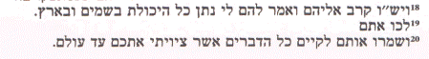
Mateus 28:18-20 em inglês:
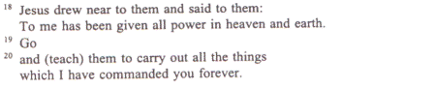
Em português, a tradução aproximada seria:
¹⁸ Jesus, aproximando-se deles, disse-lhes:
Toda a autoridade me foi dada no céu e na terra.
¹⁹ Ide
²⁰ e ensinai-os a observar todas as coisas
que vos ordenei para sempre.
O livro de Mateus é provável ser escrito primeiramente em aramaico e depois traduzido para o hebraico. E não grego como nos outros evangelhos. Temos outras evidências que foi uma doutrina pagã introduzida e acatada pelas demais denominações tais como: Batismo em nome da Trindade. De acordo com a Wikipedia, Enciclopédia da Internet, “o primeiro concílio de Nicéia teve o lugar em 325 a.D. durante o reinado do imperador romano Constantino I (o primeiro imperador romano a aderir ao cristianismo). Foi a primeira conferência de bispos ecumênica da igreja católica.”.
No credo de Atanásio, produzido pouco depois do Concílio de Nicéia, o conceito da Trindade ficava mais claro que o credo de Nicéia ficando assim: “A Fé católica [universal] é que veneramos um único Deus na Trindade, e a Trindade na Unidade, sem confundir as Pessoas e sem separar a substância' (...) Outra é a Pessoa do Pai, outra a Pessoa do Filho, e outra a Pessoa do Espírito Santo (...) O Pai é Deus e Senhor, o Filho é Deus e Senhor, e o Espírito Santo é Deus e Senhor (...) Mas, assim como somos forçados pela verdade cristã a confessar cada Pessoa Deus e Senhor em particular, do mesmo modo somos impedidos pela religião católica [universal] de dizer três Deuses ou três Senhores.”.
Vejamos o que diz “O Catecismo do Católico de Hoje”, pág. 12:
“A Igreja estudou este mistério com grande solicitude e, depois de quatro séculos de investigações, decidiu expressar a doutrina deste modo: Na unidade da Divindade há três pessoas – o Pai, o Filho e o Espírito Santo – realmente distintas uma da outra. Assim nas palavras do Credo de Atanásio: “O Pai é Deus, o Filho é Deus, e o Espírito Santo é Deus, e no entanto não são três deuses, mas um só Deus” - O Catecismo do Católico de Hoje Pág. 12 (Número 1248 da Editora Santuário – Edição 28 – 2002)
Enc. Da Religião – Canney, p. 53: “A religião primitiva sempre batizava em nome do Senhor Jesus até o desenvolvimento da doutrina da trindade no segundo século”. Na última edição da Bíblia de Jerusalém, há uma nota de rodapé, no texto de Mat. 28:19, explicando a mudança, uma vez que em Atos registra-se o batismo apenas em nome de Jesus. É dito que, embora os discípulos batizassem apenas no nome de Jesus, mais tarde a Igreja estabeleceu o batizado em nome das três pessoas da Trindade. Enciclopédia da Religião - Hastings: "O batismo cristão era administrado usando o nome de Jesus. O uso da fórmula trinitariana de nenhuma forma foi sugerida pela história da igreja primitiva; o batismo foi sempre em nome do Senhor Jesus até o tempo do mártir Justino quando a fórmula da trindade foi usada." - Vol.2 pg 377-378-389 (em inglês).
Nova Enciclopédia Internacional: "O termo "trindade" se originou com Tertuliano, padre da Igreja Católica Romana." - Vol. 22 pág. 477 (em inglês).
Enciclopédia Britânica: "A fórmula batismal foi mudada do nome de Jesus Cristo para as palavras Pai, Filho e Espírito Santo pela Igreja Católica no 2º Século." - 11a Edição, Vol.3 - págs. 365-366. (em inglês)... "Sempre nas fontes antigas menciona que o batismo era em nome de Jesus Cristo." - Volume 3 pág.82.
O Pastor Adventista do Sétimo Dia Alejandro Bullón, no livro “O Terceiro Milênio” fala de alguns conflitos internos enfrentados pela igreja da idade média por causa de doutrinas estranhas. Foi sem querer que ele escreveu isso? Veja:
“Naquele período, a Igreja cristã passou a ter conflitos internos por causa de doutrinas estranhas que pretendiam misturar-se às verdades bíblicas. Entre as doutrinas em conflito, podemos mencionar: o pecado original, a trindade, a natureza de Cristo, o papel da virgem Maria, o celibato e a autoridade da Igreja.” - O Terceiro Milênio e as Profecias do Apocalipse - Alejandro Bullón - págs. 41 e 42.
A Bíblia de Jerusalém incluiu o seguinte comentário de rodapé a respeito de Mateus 28:19.

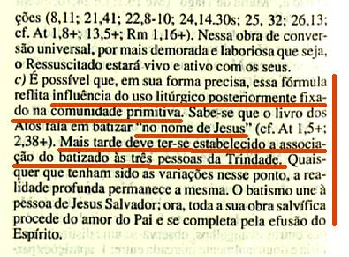

Por que então, os discípulos desobedeceram a Jesus batizando cerca de 3.000 pessoas (apenas dez dias depois desta ORDEM) somente em nome de JESUS como relata o livro de Atos? No livro todo e em outros livros do Novo Testamento isto continua a ocorrer. Não há um só batismo que segue esta “suposta” ordem (formula) batismal! Quanto à Bíblia de Jerusalém, em nota de RODAPÉ (da edição mais recente, apesar de que em edições anteriores, termos o mesmo conteúdo - veja ao lado), nos trás a explicação: trata-se de um acréscimo – manipulação bíblica – feita por Tertuliano (bispo de Roma, no ano de 196 a.D.) para comprovar uma suposta trindade bíblica
Então qual a evidência? Porque os discípulos não batizaram em nome do Pai do Filho e do Espírito Santo?
“Respondeu-lhes Pedro: Arrependei-vos, e cada um de vós seja batizado em nome de Jesus Cristo para remissão dos vossos pecados, e recebereis o dom o Espírito Santo.” - Atos 2:38.
“Porquanto não havia ainda descido sobre nenhum deles, mas somente haviam sido batizados em o nome do Senhor Jesus.” - Atos 8:16.
“Eles, tendo ouvido isto, foram batizados em o nome do Senhor Jesus.” - Atos 19:5.
“E ordenou que fossem batizados em nome de Jesus Cristo. Então lhe pediram que permanecesse com eles por alguns dias.” - Atos 10:48.
Em Romanos 6:3 Paulo afirma que “fomos batizados em Cristo Jesus”.
“Acaso Cristo está dividido? Foi Paulo crucificado em favor de vós, ou fostes porventura, batizados em nome de Paulo?” - I Coríntios 1:13.
“Porque todos quantos fostes batizados em Cristo, de Cristo vos revestistes.” - Gálatas 3:28.
Colossenses 3:17 E tudo quanto fizerdes por palavras ou por obras, fazei-o em nome do Senhor Jesus, dando por ele graças a Deus Pai
⇨ As orações devem ser feitas em nome de Jesus, não em nome de uma trindade. Veja vários exemplos: João 14:13 e 14; João 15:16; João 16:24, 26 e 27; Tiago 5:14.
⇨ Advertências, admoestações e repreensões foram feitas em nome de Jesus, nunca em nome da trindade. Confira: I Cor. 1:10; 5:4; II Tess. 3:6.
⇨ Nenhum milagre foi feito em nome do Pai, do Filho e do Espírito Santo, mas em nome de Jesus. Abra sua Bíblia e leia os seguintes versos: Mat. 7:22; Mar. 9:38-40; Mar. 16:15-18; Luc. 10:17; Atos 3:6; 4:7-12; 4:30; 16:18.
⇨ Obras de caridade também foram realizadas em nome de Jesus. Veja: Mat 18:5; Mar. 9:37 e 41; Luc. 9:48.
⇨ Até mesmo reuniões espirituais e pregações devem ser realizadas em nome de Jesus, não em nome da trindade. Leia estes exemplos: Mat. 18:20; Luc. 24:46 e 47; Atos 4:18; 9:27 e 29; Efés. 5:20; Tiago 5:10.
⇨ O mais impressionante é que até mesmo o Espírito é enviado em nome de Jesus conforme João 14:26.
⇨ Enfim, como diz Paulo, tudo deve ser feito em nome de Jesus, pois nossa salvação é também em nome do nosso Senhor Jesus Cristo. Veja Atos 4:12; João 20:31; I Cor. 6:11
2 -) “Estes Três São Um” - I João 5:7 “Pois há três que dão testemunho no céu: o Pai, a Palavra, e o Espírito Santo; e estes três são um.” - I João 5:7
A maioria das traduções fiéis já omitiu este verso. A Bíblia de Jerusalém, uma das versões mais fiéis ao original que dispomos em português, omite tal verso e adiciona a seguinte nota marginal:
“O texto dos vv. 7-8 está acrescido na Vulgata de um inciso ausente dos antigos mss gregos, das antigas versões e dos melhores mss da Vulgata, o qual parece ser uma glosa marginal introduzida posteriormente no texto.”
Na edição João Ferreira de Almeida Revista e Atualizada I João 5:7 está entre colchetes com a seguinte explicação no início do Novo Testamento:
“Todo conteúdo entre colchetes é matéria da Tradução de Almeida, que não se encontra no texto grego adotado.”
(Note que se trata de texto apócrifo). Jesus apresentava ao Pai e os discipulos a Jesus.

3 -) A Bênção de II Coríntios 13:13. “A graça do Senhor Jesus Cristo, e o amor de Deus, e a comunhão do Espírito Santo sejam com todos vós.” - II Coríntios 13:13 (ou 14 em algumas traduções).
Neste texto a uma diferença de ordem, pois sempre na Bíblia segue-se a ordem hierárquica (vamos ver na frente). Para considerar o peso da evidência veja a comparação perguntando para si mesmo no final de cada verso; E O ESPIRITO SANTO?
“Eu e o Pai somos um.” - João 10:30 ( e o Espirito santo?) não esqueça de perguntar para se mesmo no final de cada texto.
“Ora a nossa comunhão é com o Pai e com seu Filho Jesus Cristo.” - I João 1:3.
“Mas a respeito daquele dia e hora ninguém sabe, nem os anjos dos céus, nem o Filho, senão somente o Pai.” - Mateus 24:36.
“Porque o Filho do homem há de vir na glória de seu Pai, com os seus anjos” - Mateus 16:27. (e o Espírito Santo?)
É Cristo Jesus quem morreu, ou antes, quem ressuscitou, o qual está à direita de Deus, e também intercede por nós.” - Romanos 8:34.
“Porquanto há um só Deus e um só Mediador entre Deus e os homens, Cristo Jesus, homem.” - I Timóteo 2:5.
“Tudo quanto o Pai tem é meu...” - João 16:15
“A fim de que todos sejam um; e como és tu, ó Pai, em mim e eu em ti, também sejam eles em nós; para que o mundo creia que tu me enviaste.” - João 17:21.
“Quem me vê a mim vê o Pai... Crede-me que estou no Pai, e o Pai em mim.” - João 14:9 e 11.
“Tudo me foi entregue por meu Pai. Ninguém conhece o Filho senão o Pai; e ninguém conhece o Pai senão o Filho, e aquele a quem o Filho o quiser revelar.” - Mateus 11:27.
“Todavia, para nós há um só Deus, o Pai, de quem são todas as coisas e para quem existimos; e um só Senhor, Jesus Cristo, pelo qual são todas as coisas, e nós, também por ele.” - I Coríntios 8:6.
Romanos: “Paulo, servo de Jesus Cristo, chamado para ser apóstolo, separado para o evangelho de Deus.” - Romanos 1:1.
I Coríntios: “Paulo, chamado pela vontade de Deus, para ser apóstolo de Jesus Cristo... Graça a vós outros e paz da parte de Deus nosso Pai e do Senhor Jesus Cristo.” - I Coríntios 1:1 e 3.
II Coríntios: “Paulo, apóstolo de Cristo Jesus pela vontade de Deus... Graça a vós outros e paz da parte de Deus, nosso Pai, e do Senhor Jesus Cristo.” - II Coríntios 1:1 e 3.
Gálatas: “Paulo, apóstolo, não da parte de homens, nem por intermédio de homem algum, mas por Jesus Cristo, e por Deus Pai, que o ressuscitou dentre os mortos. Graça a vós outros e paz da parte de Deus nosso Pai e do Senhor Jesus Cristo.” - Gálatas 1:1 e 3.
Efésios: “Paulo, apóstolo de Cristo Jesus por vontade de Deus, aos santos que vivem em Éfeso, e fiéis em Cristo Jesus: Graça a vós outros e paz da parte de Deus nosso Pai e do Senhor Jesus Cristo. Bendito o Deus e Pai de nosso Senhor Jesus Cristo, que nos tem abençoado com toda sorte de bênção espiritual nas regiões celestiais em Cristo.” - Efésios 1:1-3.
Filipenses: “Paulo e Timóteo, servos de Cristo Jesus, a todos os santos em Cristo Jesus, inclusive bispos e diáconos, que vivem em Filipenos: Graça e paz a vós outros da parte de Deus nosso Pai e do Senhor Jesus Cristo.” - Filipenses 1:1-2.
Colossenses: “Paulo, apóstolo de Cristo Jesus, por vontade de Deus, e o irmão Timóteo: Aos santos e fiéis irmãos em Cristo que se encontram em Colossos: Graça e paz a vós outros da parte de Deus nosso Pai. Damos sempre graças a Deus, Pai de nosso Senhor Jesus Cristo, quando oramos por vós.” - Colossenses 1:1-3.
I Tessalonicenses: “Paulo, Silvano e Timóteo, à igreja dos tessalonicenses em Deus Pai e no Senhor Jesus Cristo: Graça e paz a vós outros.” - I Tessalonicenses 1:1.
II Tessalonicenses: “Paulo, Silvano e Timóteo, à igreja dos tessalonicenses, em Deus nosso Pai e no Senhor Jesus Cristo: Graça e paz a vós outros da parte de Deus Pai e do Senhor Jesus Cristo.” - II Tessalonicenses 1:1-2.
I Timóteo: “Paulo, apóstolo de Cristo Jesus, pelo mandato de Deus, nosso Salvador, e de Cristo Jesus, nossa esperança, a Timóteo, verdadeiro filho na fé: Graça, misericórdia e paz, da parte de Deus Pai e de Cristo Jesus, nosso Senhor.” - I Timóteo 1:1-2.
II Timóteo: “Paulo, apóstolo de Cristo Jesus, pela vontade de Deus, de conformidade com a promessa da vida que está em Cristo Jesus, ao amado filho Timóteo: Graça, misericórdia e paz da parte de Deus Pai e de Cristo Jesus nosso Senhor.” - II Timóteo 1:1-2.
Tito: “Paulo, servo de Deus, e apóstolo de Jesus Cristo... a Tito, verdadeiro filho, segundo a fé comum: Graça e paz da parte de Deus Pai e de Cristo Jesus nosso Salvador.” - Tito 1:1 e 4.
Filemom: “Paulo, prisioneiro de Cristo Jesus, e o irmão Timóteo, ao amado Filemom... Graça e paz a vós outros da parte de Deus nosso Pai e do Senhor Jesus Cristo.” - Filemom 1 e 3.
O intuito de apresentar esse conteúdo não é para vos convencê-los conformar ou discordar, mas busque por si mesmo (a) que as evidências são contrárias as que se tem dito e ouvido por ai. Você ficará surpreso é muita coisa para resumir neste conteúdo.
Nas partes seguintes vamos abordar de forma geral e aleatória temas sobre; Temer, adorar, louvar a quem? A Hierarquia do Céu, Quem é o Espírito Santo, mostrar que no original qualquer palavra ESPIRITO de Deus, de Cristo, dos homens e animais são todas iniciadas com letra minúscula, representando que não é nome próprio. E ainda que as evidências não afirmam, que como pessoa o Espírito Santo não fez parte da criação, mas apresenta apenas Pai e Filho, que o Espírito Santo não tem um trono como tem o Pai e o Filho, E ainda mostrar através dos livros inspirados, como pode ser entendido sobre um “Deus” que não perdoa.
Como entender que um Espírito fala, guia, intercede, geme, entristece, é um vento, é um fogo, é uma pomba, é um instrumento, é uma influência, é um conduto, é um poder, é um sopro, que expressa, convence, comissiona, produz frutos, faz lembrar. (os textos referentes encontram se no livro Hierarquia do Céu o qual pode ser adquirido gratuitamente ou solicitando através do e-mail plastic@brturbo.com). Como pode fazer tudo isso e não ser uma pessoa? Vamos deixar a palavra de Deus responder!
1-) Lucas 24: 39 diz que um espírito não tem carne e nem ossos.
2-) Espírito em Hebraico = RUACH = sopro,hálito,respiração,vento, fôlego, assopro,mente, ânimo
Espírito em Grego = PNEUMA = que significa a mesma coisa. Não existem duas interpretações do espírito ou Espírito fôlego e Deus respecivamente. Veja a letra pi do alfabeto grego:
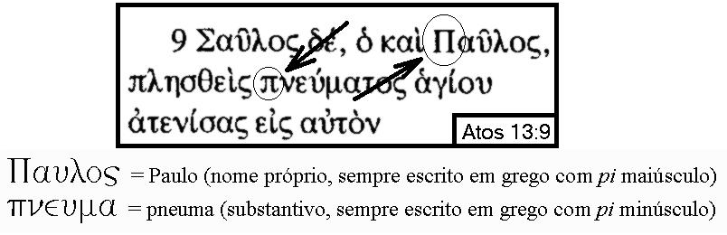

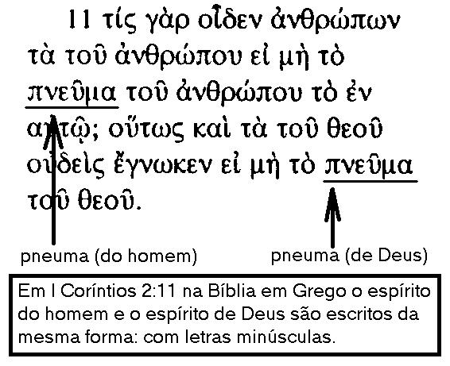

Veja que interessante; “Porque qual dos homens sabe as coisas do homem senão o seu próprio espírito (pneuma) que nele está? Assim também as coisas de Deus ninguém as conhece, senão o Espírito (pneuma) de Deus.” - I Coríntios 2:11.
Na tradução mudaram, mas não é assim no original, confira ao lado.

3 -) Quando em Mateus 1:18 diz que Maria achou grávida pelo Espírito Santo pudesse ser entendido na integra, literal, Jesus não seria Filho de Deus e sim do Espírito Santo, Mas os textos provam que Jesus é o Filho de Deus o Pai. “Tu és Meu Filho, Hoje Te gerei? E outra vez: Eu Lhe serei por Pai, e Ele me será por Filho?" Heb. 1:1, 3-5. Ciência do Bom Viver 421.
Voltando a questão ainda não completamente respondida, como pode não ser pessoa como o Pai e Filho e fazer tais coisas? Compare!
4 -) Gálatas 4:6 “E, porque vós sois filhos, enviou Deus ao nosso coração o Espírito de seu Filho, que clama: Aba, Pai”.
Note que era o Espírito de Cristo que clamava Aba Pai, pergunto, onde há escrito que o Espírito de Cristo era Filho de Deus Pai também? Não lhe parece confuso? Para os que crêem na trindade sim, mas era o próprio Jesus que clamava.
Atos 20: 28. Quem era o Espírito Santo aqui? Ele que derramou sangue por nós? Reflita amigo, quem era?
Vamos prosseguir com a seguinte pergunta! Era outra pessoa fora de si ou o próprio Jesus? Todas as ações do Espírito são provenientes de Deus e Jesus, semelhante esses personagens abaixo com suas ações. Veja!

Texto | Sujeito | Ação / Atributo Pessoal
Gênesis 41:8 | Espírito de Faraó | Perturbado
Esdras 1:1 | Espírito de Ciro | Foi Despertado
Jó 6:4 | Espírito de Jó | Sorver (Sugar) o Veneno
Jó 20:3 | Espírito de Jó | Responde por Ele
Salmo 73:21 | Espírito de Asafe | Amargurado
Salmo 77:3 | Espírito de Asafe | Desfalece
Salmo 143:7 | Espírito de Davi | Desfalece
Isaías 26:9 | Espírito de Isaías | Buscou a Deus
Ezequiel 3:14 | Espírito de Ezequiel | Excitou-se
Daniel 2:1-3 | Espírito de Nabucodonosor | Perturbou-se
Atos 17:16 | Espírito de Paulo | Revoltou-se
I Coríntios 14:14 e 15 | Espírito de Paulo | Ora e Canta
I Coríntios 16:18 | Espírito de Paulo | Recreou-se
II Coríntios 7:13 | Espírito de Tito | Recreou-se
Pode haver poucas variações relativas às ações, porém creio que nesta questão você entendeu.
5 -) Está escrito para quem quiser ler que Espírito é de Deus ou de Cristo, mas nunca o Espírito Deus ou Espírito do Espírito Santo.
6 -) Outros afirmam que a pessoa do Espírito Santo participou da criação, mas onde está escrito? Podemos mostrar o contrário, que apenas Pai e Filho, vejam Apocalipse 14: 7... ”Temei a Deus e daí-lhe Gloria, pois é chegada à hora do seu juízo; e adorai aquele que fez o céu, e a terra, e o mar, e as fontes das águas”.
Neste texto podemos tirar conclusões, Temer a Deus e dar Glória. Adorar aquele (no singular) (Jesus) que fez... Portanto atributos referente ao Pai e Filho somente, na criação e na adoração.
‘O Filho fora investido de autoridade para comandar o exército celestial. “Deveria Ele agir especialmente em união com o Pai no projeto de criação da Terra”. Verdade Sobre os Anjos Pág. 33.
“O Pai operou por Seu Filho na criação de todos os seres celestiais”. Patriarcas e Profetas, Pág. 34.
“Jesus unira-Se ao Pai na criação do mundo”. Testemunhos Seletos Vol. I Pág. 228.
“Pai e Filho empenharam-Se na grandiosa, poderosa obra que tinham planejado - a criação do mundo”. História da Redenção Pág. 20.
“... Eles tinham operado juntos na criação da terra e de cada ser vivente sobre ela. E agora disse Deus a Seu Filho: Façamos o homem à Nossa imagem”. História da Redenção. 3ª ed. Tatuí – SP, CPB, 1981. Pág. 20-21.).
"Cristo, o Verbo, o Unigênito de Deus, era um com o eterno Pai - um em natureza, caráter, propósito - o único ser que poderia penetrar em todos os conselhos e propósitos de Deus”. Patriarcas e Profetas, pág. 34.
“Mas o Filho de Deus, que em associação com o Pai criara o homem”, História da Redenção Pág. 48.
“Depois que a terra foi criada, com sua vida animal, o Pai e o Filho levaram a cabo seu propósito, planejado antes da queda de satanás, de fazer o homem a sua própria imagem”. História da Redenção Pág. 20.
“Deus informou a satanás que apenas a seu Filho ele revelaria seus propósitos secretos e que requeria de toda a família celestial, mesmo satanás, que lhe rendessem implícita e inquestionável obediência; mas que ele (satanás) tinha provado ser indigno de ter um lugar no céu”. História da Redenção Pág. 18.
“O Pai consultou seu Filho com respeito à imediata execução de seu propósito de fazer o homem para habitar a terra”. História da Redenção Pág. 19.
7 -) I Coríntios 8:5 e 6. Quantos Deuses e quantos Senhores há?
“Porque, ainda que há também alguns que se chamem deuses, quer no céu, ou sobre a terra, como há muitos deuses e muitos senhores, todavia, para nós há um só Deus o Pai, de quem são todas as cousas e para quem existimos; e um só Senhor, Jesus Cristo, pelo qual são todas as cousas e nós também por ele”.
E o Espírito Santo não inclui? O mesmo não fala de si mesmo! procede do Pai, o Pai que envia. Veja o exemplo de Paulo; “Porque ainda que eu esteja ausente quanto ao corpo, contudo em espírito estou convosco, regozijando-me, e vendo a vossa ordem e a firmeza da vossa fé em Cristo.” - Colossenses 2:5.
É desta maneira a atuação de Deus e Cristo.
8 -) Quem é o consolador? II Coríntios 1:3-5... “Deus Pai de nosso Senhor Jesus Cristo o Pai de misericórdias e o Deus de toda consolação... E assim a nossa consolação transborda por meio de Cristo.”
Por meio de dois e não de um outro.
9 -) Pecado Imperdoável;
“Todo pecado e blasfêmia serão perdoados aos homens; mas a blasfêmia contra o Espírito não será perdoada. Se alguém proferir alguma palavra contra o Filho do homem ser-lhe-á isso perdoado; mas se alguém falar contra o Espírito Santo, não lhe será isso perdoado, nem neste mundo nem no porvir.” - Mateus 12:31 e 32.
Leia como explica EGW. É pelo Espírito que Deus opera no coração; quando o homem rejeita voluntariamente o mesmo, e declara que é de Satanás, corta o conduto por onde Deus Se pode comunicar com ele. Quando o Espírito é afinal rejeitado, nada mais pode Deus fazer pela alma... ...No entanto, o convincente Espírito de Deus os seguia, e tiveram de construir muitas barreiras para Lhe resistir ao poder. A mais poderosa instrumentalidade que se possa fazer atuar sobre corações humanos, estava lutando com eles, mas não se queriam render... ... A luz chega até à alma por meio da Palavra de Deus, de Seus servos, ou diretamente por Seu Espírito;... ... O Desejado de Todas as Nações Pág. 322
(Veja a conclusão desse raciocínio na página 324 e 587)
“Rejeitando a Cristo, o povo judeu cometeu o pecado imperdoável; e, recusando o convite da misericórdia, podemos cometer o mesmo erro; insultamos o Príncipe da vida”. Desejado de Todas as Nações Pág. 324 Parágrafo 4
“Rejeitando o Espírito de Deus, Israel rejeitara o único meio de auxílio. Nenhum outro poder havia pelo qual pudesse ser libertado”. Desejado de Todas as Nações Pág. 587. (se possível faça uma leitura completa, é muito interessante).
10 -) Atos 5:3 e 4 (Mentiste a Deus)
Quanto a atitude de Ananias e Safira, a expressão mentiste a Deus sempre é entendido a Deus o Pai. É importante fazer comparação veja este exemplo. “Portanto, quem rejeita isso não rejeita ao homem, mas sim a Deus, que vos dá o seu Espírito Santo”. I Tessonolisenses 4:8.
Diz Ellen White: “É impossível que o ensino do Espírito seja contrário ao da Palavra”. O Grande Conflito Pág. 7.
“Podemos cometer erros e ofender o Seu Espírito; mas quando nos arrependemos e vamos ter com Ele com o coração contrito, Ele não nos faz voltar”. Fé e Obras Pág. 35.
11 –) Mateus 4.1 (Levado ao deserto)
Muitos dizem que o Espírito era Deus porque levou Jesus para o deserto, mas existe explicação para todos os textos das quais não são nossas, mas inspiradas, diz EGW: “As palavras de Marcos são ainda mais significativas. Diz ele: “E logo o Espírito O impeliu para o deserto”. E ali esteve no deserto quarenta dias, tentado por Satanás. E vivia entre as feras. Mar. 1:12 e 13. E naqueles dias não comeu coisa alguma. Luc. 4:2.
“Quando Jesus foi levado ao deserto para ser tentado, foi levado pelo Espírito de Deus”. Desejado de Todas as Nações Pág. 114. Observe a diferença de Espírito de Deus para Espírito Deus como pensam.
12 -) “O Espírito Santo é o sopro da vida espiritual na alma. A comunicação do Espírito é a transmissão da vida de Cristo. Desejado de Todas as Nações Pág. 805. Parágrafo 4.
João 20:22 (Sopro)
“E, havendo dito isto, (Jesus) Soprou sobre eles, (os discípulos) e disse lhes: Recebei o Espírito Santo”. “Os que se levantavam com Jesus enviavam sua fé a Ele no santíssimo e oravam:” Meu Pai, dá nos o teu Espírito.”Então Jesus assoprava sobre eles o Espírito Santo. Neste sopro havia luz, poder e muito amor, gozo e paz”. Primeiros Escritos Pág. 55.
Assim o poder vitalizante do Espírito Santo, que emana do Salvador. Atos dos apóstolos pág. 284.
13 -) S. Lucas 3.22.(Pomba)
“E o Espírito Santo desceu sobre ele em forma corpórea como pomba; e ouviu-se uma voz do céu: Tu és o meu filho amado, em ti me comprazo”.
“Nunca dantes haviam os anjos ouvido tal oração. Anseiam trazer a seu amado capitão uma mensagem de certeza e conforto. Mas não; o próprio Pai respondera a petição do Filho. Diretamente do trono são enviados os raios de sua glória. Abrem-se os céus, e sobre a cabeça do salvador desce a forma de uma pomba da mais pura luz – fiel emblema dEle, o manso e humilde”. Desejado de Todas as Nações Pág. 98
Confira com Mateus 3:16 e 17 (de Deus e foi o próprio que falou e o emblema do próprio Filho).
14 -) II Pedro 1:21. (Quem inspirou as Escrituras)
“Foi Cristo que falou a Seu povo por intermédio dos profetas. Escrevendo à igreja cristã, diz o apóstolo Pedro que os profetas profetizaram da graça que vos foi dada, indagando que tempo ou ocasião de tempo o Espírito de Cristo, que estava neles, indicava, anteriormente testificando os sofrimentos que a Cristo haviam de vir, e a glória que se lhes havia de seguir”. I Pedro 1:10 e 11. É a voz de Cristo que nos fala através do Velho Testamento. O testemunho de Jesus é o espírito de Profecia. Apocalipse 19:10”. Patriarcas e Profetas, Págs. 366-367. (ou 381 ed. CPB Tatuí 1989).
“Deus foi servido de comunicar Sua verdade ao mundo mediante instrumentos humanos, e Ele próprio, por Seu Santo Espírito, habilitou e autorizou homens a fazerem Sua obra”.
Mensagens Escolhidas – Volume I Pág. 26
“Ao dar-nos o Seu Espírito, Deus nos dá a Si mesmo, fazendo-Se uma fonte de divinas influências para proporcionar saúde e vida ao mundo”. Conselhos Sobre Educação, Pág. 225.
15 -) Hierarquia do céu;
Muitos chegam a dizer que no céu não existe isso, mas a Bíblia apresenta que sim, numa hierarquia não quer dizer que cada deve ter rumos diferentes, isso em relação a qualquer organização, assim também é no céu. Veja:
Apocalipse 1:1 “Revelação de Jesus Cristo, que Deus lhe deu para mostrar aos seus servos as coisas que em breve devem acontecer, e que ele enviando por intermédio do seu anjo, notificou ao seu servo João”.
(Leia novamente observando a ordem)
1° Deus, 2° Jesus Cristo, 3° Anjo, 4° João, 5° Servos.
I Timóteo 5:21 “Conjuro-te diante de Deus e de Cristo Jesus e dos anjos eleitos...,
Lucas 9:26... O Filho do homem, quando vier na sua glória e na do Pai e dos santos anjos.
Mateus 24:36 “Mas a respeito daquele dia e hora ninguém sabe, nem os anjos dos céus, nem o filho, senão somente o Pai”.
“Então houve guerra no céu. O Filho de Deus o príncipe do Céu, e Seus anjos leais empenharam-se num conflito com o grande rebelde e com aqueles que se uniram a ele. O Filho de Deus e os anjos verdadeiros e leais prevaleceram; E Satanás e seus simpatizantes foram expulsos do Céu”. História da Redenção. Pág. 19. (e o espírito Santo não devia ser incluído antes dos anjos?).
“Houve, porém, um ser que preferiu perverter esta liberdade. O pecado originou-se com aquele que, abaixo de Cristo, fora o mais honrado por Deus, e o mais elevado em poder e glória entre os habitantes do Céu”. O Grande Conflito. 36ª ed. Tatuí – SP, CPB, 1988. Pág. (493.)
“Entre os habitantes do Céu, excluindo-se o próprio Cristo, foi Satanás durante algum tempo o mais honrado de Deus, o mais elevado em poder e glória”. A Verdade Sobre os Anjos, Pág. 28.
Quem ficou no lugar de Lúcifer? Já que ele era o terceiro por algum tempo?
“Foi Gabriel, o anjo que ocupa a posição imediata ao Filho de Deus, que veio com a divina mensagem a Daniel. Foi Gabriel ‘Seu anjo’, que Cristo enviou a revelar o futuro ao amado João; e é proferida uma bênção sobre os que lêem e ouvem as palavras da profecia, e observam as coisas ali escritas”. Desejado de Todas as Nações Pág. 234.
Eu sou Gabriel que assisto diante de Deus. Luc. 1:19.
“Lúcifer no Céu, antes de sua rebelião, foi um elevado e exaltado anjo, o primeiro em honra depois do amado Filho de Deus”. História da Redenção Pág. 13.
“O pecado originou-se com aquele que, abaixo de Cristo, fora o mais honrado por Deus e o mais elevado em poder e glória entre os habitantes do céu”. História da Redenção Pág. 15
“Lúcifer... Para tal objetivo estava ele a ponto de aplicar as energias daquela mente superior, que, abaixo da de Cristo, era a primeira dentre os exércitos de Deus”. Patriarcas e Profetas Pág. 16
“Durante seis mil anos esse espírito superior, que ocupou outrora lugar preeminente entre os anjos de Deus, tem estado devotado a uma obra de destruição e engano”. O Grande Conflito Pág. 7. (Então o Espírito Santo é o 4* colocado? 2*? Ache uma posição convincente e inspirada!).
16 - ) O trono do Espirito Santo.
Os homens estão tentando arrumar um trono para a pessoa do Espírito Santo, diz o livro Trindade que o seu trono é simbolizado pelo rio da vida???? Sugere que o rio da vida “representa o poder doador de vida do Espírito Santo”, tentando suprir a não existência de um trono para si na Nova Terra, senão para o Pai e o Filho - Apoc. 22:1 e 3 (pág. 100).
Leia apocalipse e verás que enquanto Deus e o Cordeiro devem ser adorados, tem um trono, os 144.000 terão o nome de cada um dos dois. Mas não de um terceiro, os quais chamam trindade.

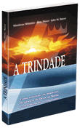

Este livro fere as palavras de Jesus que nos ensinou a orarmos ao Pai em Seu nome (João 14:13 e 23,...), apóia a oração direto a Jesus ou ao Espírito Santo como 3a pessoa da Trindade (páginas 306 e 307);

E mais, na página 221 afirma que “os pontos de vista da igreja finalmente mudaram porque os adventistas chegaram a uma compreensão diferente da evidência bíblica” enquanto na pág. 223 afirma que “a publicação em 1898 de o desejado de todas as nações, de E. G. White, veio a tornar-se o divisor continental de águas para a compreensão adventista da trindade” (pág. 223), logo, percebe-se que a mudança foi devida ao que está no DTN, cujo texto é alvo de críticas decorrentes de plágio, etc.;
17 -) Mais mudanças,
Qualquer pessoa normal pode perceber que ao longo dos tempos a igreja tem alterado ou mudado varias coisas, entre elas: O manual, o símbolo, o hinário, até adotam imagens. Fins lucrativos? Também, mas para introduzir idéias fora do inspirado por Deus. No passado disciplinava mulheres que cortavam o cabelo e recentemente um ancião de nossa igreja da qual fiz parte da comissão, levou a sua esposa para que fosse disciplinada por isso. Pouco tempo atrás era proibido usar som de bateria na igreja, bater palmas, Mas devagar vai liberando os membros a usar bateria no Play Back, som de palmas não, só com os dedos. Isso é segundo Mateus 23:24 “Guias cegos, que coais o mosquito e engolis o camelo; Isto é: a mensagem é volúvel, alterável, por eles não buscar conhecimento real da palavra de Deus, pois ele é imutável. Veja esse relato da revista ministério jan./fev. 1994, tirado do próprio livro da CASA, que dispensa comentários.

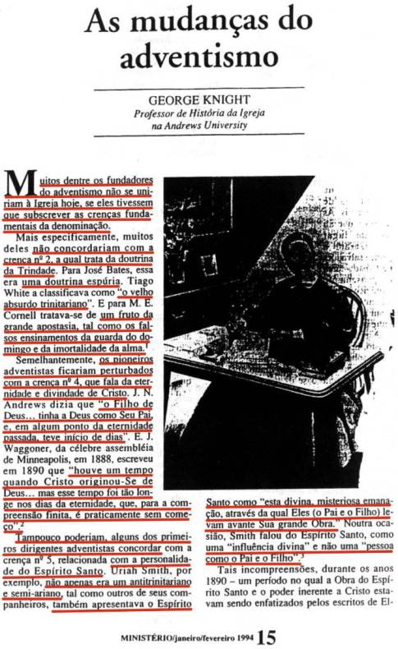
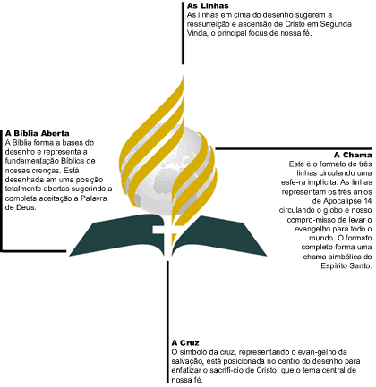

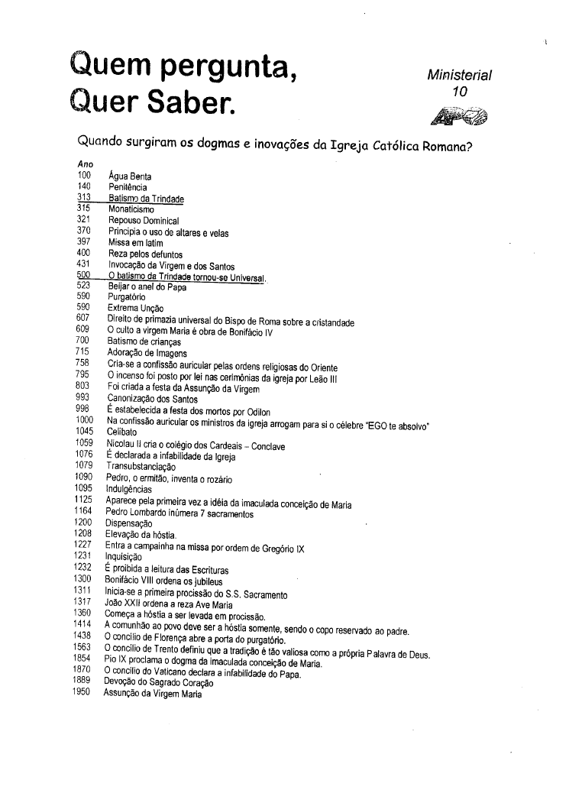

“A visão trinitariana da Divindade veio a tornar-se o ponto de vista padrão pelo menos a partir da década de 1940, se não antes. De fato, essa visão é agora a posição formalmente votada e expressa nas Crenças Fundamentais dos Adventistas do Sétimo Dia. O voto mais recente ocorreu na sessão da Associação Geral realizada em Dallas, Texas, em 1980”. (Whidden et al., A trindade, 2003, pág. 10).
Veja que a Igreja católica muda e assume que mudou, mas a igreja Adventista não assume as suas mudanças.
Observe esta, entre outras mudanças do Hinário!
12 Cantai ao Senhor – Vinde, Povo do Senhor
1
Vinde, povo do Senhor; adorai-O com louvor.
O Seu nome exaltai, a Jesus, e a Deus, o Pai.
Dêle advêm as bênçãos mil do perdão e amor gentil,
Vinde, povo do Senhor, adorai o Criador.
2
Observemos com fervor este dia do Senhor;
Pois as bênçãos lá do Céu, aos fiéis as prometeu.
Atentai à Sua voz com amor falar a nós.
Vinde, povo do Senhor, adorai o Redentor.
3
Quando a igreja se tornar triunfante, lá no lar,
Nossas lutas findarão, e virá a redenção.
Mal e dor ficando atrás, reinará amor e paz.
Vinde, em vosso coração, aclamai a Redenção.
12 H.A. Atual – Vinde, Povo do Senhor
1
Vinde, povo do Senhor; adorai-O com louvor.
Ao Deus trino exaltai: a Jesus, a Deus, o Pai.
E ao Espírito de luz que em bondade nos conduz.
Vinde, povo do Senhor, adorai o Deus de amor.
2
Observemos com fervor este dia do Senhor;
Pois as bênçãos lá do Céu, aos fiéis as prometeu.
Atentai à Sua voz com amor falar a nós.
Vinde, povo do Senhor, exaltai o Criador.
3
Quando a igreja se tornar triunfante, lá no lar,
Nossas lutas findarão, e virá a redenção.
Mal e dor ficando atrás, reinará amor e paz.
Vinde, povo do Senhor, aclamai o Redentor.

Até 1996, devíamos exaltar a Jesus e a Deus o Pai, mas depois... O Deus trino...
Está sendo publicado um hinário copiado o de 1933 é uma maravilha e pura doutrina, solicite.
18 - ) Quem é o Consolador prometido por Cristo segundo Ellen White?
"Cumbered with humanity, Christ could not be in every place personally; therefore it was altogether for their advantage that He should leave them, go to His father, and send the Holy Spirit to be His successor on earth. The Holy Spirit is Himself divested of the personality of humanity and independent thereof. He would represent Himself as present in all places by His Holy Spirit, as the Omnipresent . "But the Comforter, which is the Holy Ghost, whom the Father will send in My name, He shall [although unseen by you],[* THIS PHRASE WAS ADDED BY ELLEN WHITE.] teach you all things, and bring all things to your remembrance, whatsoever I have said unto you" [John 14:26]. "Nevertheless I tell you the truth; It is expedient for you that I go away: for if I go not away, the Comforter will come not unto you; but if I depart, I will send Him unto you" [John 16:7]." Manuscript Release 14, nº 1084, pg. 23 (retirado de www.whiteestate.org)
Tradução:
"Impedido pela humanidade, Cristo não poderia estar em todos os lugares pessoalmente, então foi para vantagem deles (os discípulos) que Ele deveria deixá-los, ir para o Pai, e enviar o Espírito Santo para ser o Seu sucessor na terra. O Espírito Santo é Ele mesmo , despido da personalidade da humanidade e independente dela. Ele Se representaria como estando presente em todos os lugares pelo Seu Espírito, como o Onipresente . “Mas o Consolador, o Espírito Santo, a quem o Pai enviará em meu nome [embora não seja visto por vós] , [*ESSA FRASE FOI ADICIONADA POR ELLEN WHITE] esse vos ensinará todas as coisas e vos fará lembrar de tudo o que vos tenho dito” [ João 14:26]. “Mas eu vos digo a verdade; convém-vos que eu vá, porque, se eu não for, o Consolador não virá para vós outros; se, porém, eu for, eu vo-lo enviarei” [João 16:7]." Manuscript Release 14, nº 1084, pg. 23
Adulterado
“O Espírito Santo é o representante de Cristo, mas despojado da personalidade humana, e dela independente. Limitado pela humanidade, Cristo não poderia estar em toda parte em pessoa. Era, portanto, do interesse deles que fosse para o Pai, e enviasse o Espírito como Seu sucessor na Terra. Ninguém poderia ter então vantagem devido a sua situação ou seu contato pessoal com Cristo. Pelo Espírito, o Salvador seria acessível a todos. Nesse sentido, estaria mais perto deles do que se não subisse ao alto”. O Desejado de Todas as Nações, Pág. 669. (Este texto é alterado do original que diz: “O espírito Santo é ele mesmo” referindo-se a Jesus)
II Coríntios 1:3-5... “Deus Pai de nosso Senhor Jesus Cristo o Pai de misericórdias e o Deus de toda consolação... E assim a nossa consolação transborda por meio de Cristo.” (Esse verso não inclui o Espírito Santo, mas mostra de onde vem a nossa consolação).
19 - ) Não há citação de qualquer ato da pessoa do Espírito Santo no Céu, nem antes da criação e nem depois, na eternidade. Veja esses exemplos! Deus e Cristo sabiam, desde o princípio, da apostasia de Satanás e da queda de Adão mediante o poder enganador do apóstata. O plano da salvação foi elaborado para remir a raça caída, para dar-lhe outra oportunidade. Cristo foi designado para o cargo de Mediador da criação de Deus, destinado desde a eternidade a ser nosso substituto e penhor. Mensagens Escolhidas, vol. I Pág. 250. ( E o Deus Espírito Santo não sabia?) “Os anjos fiéis ainda instavam com ele (Lúcifer) e com os que com ele simpatizavam, para que se submetessem a Deus;... Advertiram todos a que fechassem os ouvidos ao raciocínio enganador de Lúcifer, e insistiram com este e seus seguidores para buscarem a presença de Deus sem demora, e confessarem o erro de pôr em dúvida Sua sabedoria e autoridade. Muitos estiveram dispostos a dar atenção a este conselho, a arrepender-se de sua desafeição, e procurar de novo ser recebidos no favor do Pai e de Seu Filho...” (Patriarcas e profetas. 12ª ed. 1991. p. 22[40-41). ( No Céu a pessoa do Espírito Santo não estava para convencer lúcifer e sim os anjos.) Honraremos a Deus, e a seu Filho, por cujo intermédio ele se comunica com o mundo. Test. Seletos vol. 3 Pág. 242. (a quantos devemos honrar?). Sendo o anjo Gabriel o terceiro agora no céu veja o que o anjo disse a João: “Mas ele me disse: Olha, não faças tal; porque eu sou conservo teu e de teus irmãos, os profetas, e dos que guardam as palavras deste livro. Adora a Deus”. Apoc. 22:9. ( adoração ao que está sentado no trono e quem são?)
“Então me mostrou o rio da vida, brilhante como cristal, que sai do trono de Deus e do Cordeiro”.- Apocalipse 22:1.
“Ao que vencer, dar-lhe-ei assentar-se comigo (Jesus) no meu trono, assim como eu venci, e me assentei com o meu Pai no seu trono”.- Apocalipse 3:22.
“Nunca mais haverá qualquer maldição. Nela, estará o trono de Deus e do Cordeiro. Os seus servos o servirão, contemplarão a sua face, e na sua fronte estará o nome dEle”.Apoc. 22:3-4
“Levou-o ainda o diabo a um monte muito alto, mostrou-lhe todos os reinos do mundo e a glória deles e lhe disse: Tudo isto te darei se, prostrado, me adorares. Então, Jesus lhe ordenou: Retira-te, Satanás, porque está escrito: Ao Senhor, teu Deus, adorarás, e só a ele darás culto”. Mat. 4:8-10.
“Com isto, o deixou o diabo, e eis que vieram anjos e o serviram”. Mat. 4:11
“... Ele deveria curvar-Se unicamente ante Seu Pai...”. (Primeiros Escritos. 5ª ed. 1995. p. 155-156 e 157.).
“Ouvi também a toda criatura que está no céu, e na terra, e debaixo da terra, e no mar, e a todas as coisas que neles há, dizerem: Ao que está assentado sobre o trono (Deus) e ao Cordeiro, seja o louvor, e a honra, e a glória, e o domínio pelos séculos dos séculos: e os quatro seres viventes diziam: Amém. E os anciãos prostraram-se e adoraram”. Apoc. 5:13.
Veja mais uma vez que trono e adoração para o Espírito Santo não são citados em lugar algum.
“Jovens que não se acham estabelecidos, arraigados e firmados na verdade serão corrompidos e desencaminhados pelos condutores cegos dos cegos; e os ímpios, os desdenhadores que duvidam e perecem, que desprezam a soberania do Ancião de Dias e colocam um falso deus sobre o trono, um ser de sua própria invenção, um ser completamente tal qual eles mesmos – estes instrumentos estarão nas mãos de Satanás para corromper a fé dos incautos”. ME, vol 03 p. 398.
“Então me mostrou o rio da vida, brilhante como cristal, que sai do trono de Deus e do Cordeiro”.- Apocalipse 22:1.
“Ao que vencer, dar-lhe-ei assentar-se comigo (Jesus) no meu trono, assim como eu venci, e me assentei com o meu Pai no seu trono”.- Apocalipse 3:22.
“Nunca mais haverá qualquer maldição. Nela, estará o trono de Deus e do Cordeiro. Os seus servos o servirão, contemplarão a sua face, e na sua fronte estará o nome dEle”.Apoc. 22:3-4
O Filho de Deus partilhava do trono do Pai, e a glória do Ser eterno, existente por Si mesmo, rodeava a ambos. Patriarcas e Profetas pg. 36 (para quem não sabe ambos são dois).
(Não existe nenhum verso bíblico nos autoriza a louvar, adorar, reverenciar ou dar glória ao Espírito Santo. A Bíblia é clara, neste sentido. Apenas a Deus e a Jesus Cristo devem ser dado honras e glórias.)
“Mas em vão me adoram, ensinando doutrinas que são preceitos de homem.” - Mateus 15:9
Apoc. 14:1 Olhei, e eis o Cordeiro em pé sobre o monte Sião, e com ele cento e quarenta e quatro mil, tendo na fronte escrito o Seu nome e o nome do seu Pai
Apoc. 17: 5 Na sua fronte, achava-se escrito um nome, um mistério:Babilônia, a grande, a mãe das meretrizes e das abominaçoes da terra.
Amigo (a) na sua fronte estará este mistério preceitos de homens? Ou o nome do Cordeiro e do seu Pai?
Conclusão: Comece a ler à partir de hoje a Bíblia e os livros de EGW considerando o peso da evidência onde sempre se vê a unidade do Pai e Filho somente, e não inclui um terceiro e muito menos atribui o nome de Deus Espirito Santo.. Lembre-se que os antigos são mais fiéis se possível busque no site em ingles dado neste material analise o livro em busca da identidade da CPB e veja por si mesmo.
Amigo você pode perguntar que diferença faz para mim, se é um poder ou um Deus? Se não houvesse diferença a igreja não excluía membros, que crê no que está escrito e não nas falsas interpretações, não permitem que a bíblia e os livros de EGW explicam, pelo contrário, sutilmente mudam alguma coisa para adequar a suas falsas teorias, veja o que diz EGW: "Vi que Deus havia de maneira especial guardado a Bíblia, ainda quando dela existiam poucos exemplares; e homens doutos nalguns casos mudaram as palavras, achando que a estavam tornando mais compreensível quando, na realidade, estavam mistificando aquilo que era claro, fazendo-a apoiar suas estabelecidas opiniões, que eram determinadas pela tradição. Vi, porém, que a Palavra de Deus, como um todo, é uma cadeia perfeita, prendendo-se uma parte à outra, e explicando-se mutuamente.” Primeiros Escritos, Págs. 220-221.
Em Isaias 14:14 “Satanás disse: Subirei acima das mais altas nuvens, e serei semelhante ao altíssimo”. Sendo que ele era o terceiro na hierarquia do céu, ele quer ser adorado então mediante seu poder ele criou um deus, em confronto com o que diz o mandamento de Deus. Não terás outros Deuses diante de mim.
“É tão fácil fazer um ídolo de falsas doutrinas e teorias, como talhá-lo de madeira ou pedra”. O Grande Conflito Pág. 588.
I Pedro 3:15 “antes, santificai a Cristo, como Senhor, em vossos corações, estando sempre preparados para responder a razão da esperança que há em vós”.
“A melhor maneira de lidar com o erro é apresentar a verdade”. Testemunho para Ministros, Pág. 165.
“E os filhos de Deus exultarão de alegria, ao se unirem Deus e Cristo para proclamar: não mais haverá pecado tampouco haverá morte”. Testemunhos Seletos Vol. III Pág. 225.
“Satanás se esforça constantemente por atrair a atenção para o homem, em lugar de Deus. Induz o povo a olhar para os bispos, pastores, professores de teologia, como seus guias, em vez de examinarem as Escrituras a fim de, por si mesmos, aprenderem seu dever. Então, dominando o espírito desses dirigentes, pode influenciar as multidões de acordo com sua vontade.” O Grande Conflito Pág. 595.
“Não leiais a Palavra à luz das antigas opiniões; mas, com a mente liberta de preconceitos, esquadrinhai-a cuidadosamente e com oração. Se, ao lerdes, vos sobrevém convicção, e vedes que vossas acariciadas opiniões não se encontram em harmonia com a Palavra, não tenteis fazer com que esta se conforme com as mesmas opiniões”. Mensagens aos Jovens Pág. 260
Para comparar o texto nos originais, acesse a internet e digite: www.egwestate.andrews.edu. Este é o site oficial de Ellen G. White Estate nos Estados Unidos. E Search all the categories of Ellen G. White's writings (WAIS)

Os falsos lideres, se reúnem para excluir os membros, e dizem que estamos adulterando a doutrina, mas aqui está a prova, de muitos textos ainda fieis, dentro de poucos dias mais livros serão publicados mudando o original para adequar as tradições da mãe meretriz e suas filhas. Dizem ser restauradores da verdade. “Destruirei a sabedoria dos sábios e aniquilarei a inteligência dos instruídos” I Coríntios 1:19.
Ao escrever essas verdades, que não fomos nós que criamos, mas inspiradas, fomos excluídos da Igreja a qual pertencíamos, creio que João 16: 2 e 3 estava certo ao dizer: “Eles vos expulsarão das sinagogas; Mas vem a hora em que vos matar julgará com isso tributar culto a Deus. Isto farão porque não conhecem o Pai nem a mim.”.

Não admitir um erro é errar duas vezes.

Veio certo “sábio”, em Grego e Hebraico na igreja central de Goiânia recentemente, o qual diz ter confundido certo rabino nato. Os texto que pediram para que explicasse, dizia ele, que não conferia com o original. Foi convocado pessoas de toda Goiânia para aplicar uma “vacina”, porém nas esquinas estavam grupos questionando não ter entendido nada. Eu perguntei ao “sábio” que, como a bíblia e os livros de EGW não estava em conformidade com o original Grego Hebraico ou Inglês, então não poderíamos confiar na bíblia como poderíamos evangelizar? Não quis dizer isso foi sua resposta - mas disse. Os textos do livro historia da redenção a ele apresentado, parecia fazer desfeita ao dizer com desprezo contra veracidade do conteúdo.

Que Deus possa nos ajudar a viver a verdade, e dar testemunho da verdade, que possamos ser revestido deste poder, o espírito santo de Deus e de Cristo para evangelizar todos quanto for possível, com verdades da Igreja Adventista do Sétimo Dia e sem adulterações.
Este resumo e um estudo de Adventista para Adventista, pois são livros de autoria de EGW e da bíblia das quais cremos como estão escritas e se explica, e não de particular interpretação.

Ellen White diz: “Deus quer que a Verdade seja colocada em primeiro plano, tornando-se assim um objeto de estudo e exame, mal grado o desprezo que muitos lhe votem. O espírito do povo precisa ser agitado. Cada contestação, censura ou calúnia será um meio nas mãos de Deus para provocar a investigação e despertar os espíritos que, de outro modo, se abandonariam ao sono” - (2 TS, 153).

Creio que você ao ter concluído esse estudo, pode estar pensando, é certo tomar uma atitude oposta ao que os pastores e líderes ensinam? Ou a igreja e suas doutrinas? Afirmo que nós não estamos trazendo coisas estranhas, estranhas são as próprias interpretações que não estão em harmonia com a palavra de Deus.
Observe o que Ellen G. White diz: “Vi que Deus tem filhos honestos entre os adventistas nominais e as igrejas caídas, e antes que as pragas sejam derramadas, ministros e povo serão chamados a sair dessas igrejas e alegremente receberão a verdade. Satanás sabe disto, e antes que o alto clamor da terceira mensagem Angélica seja ouvido, ele suscitará um excitamento nessas corporações religiosas, afim de que os que rejeitaram a verdade, pensam que e’ Deus que esta com eles. Ele espera enganar os honestos e leva-los a pensar que Deus ainda esta trabalhando pelas igrejas. Mas a luz brilhara, e todos os honestos deixarão as igrejas caídas, e tomarão posição ao lado dos remanescentes”. Primeiros Escritos pág. 261
DTN diz:
O Sinédrio rejeitara a mensagem de Cristo, e intentava matá-Lo; portanto, Jesus partiu de Jerusalém, afastou-Se dos sacerdotes, do templo, dos guias religiosos, do povo que fora instruído na lei, e voltou-Se para outra classe, para proclamar Sua mensagem, e remir os que haviam de levar o evangelho a todas as nações.
Como a luz e a vida dos homens foi rejeitada pelas autoridades eclesiásticas nos dias de Cristo, assim tem sido rejeitada em todas as subseqüentes gerações. Freqüentemente se tem repetido a história da retirada de Cristo da Judéia. Quando os reformadores pregavam a Palavra de Deus, não tinham idéia alguma de se separar da igreja estabelecida; os guias religiosos, porém, não toleravam a luz, e os que a conduziam eram forçados a buscar outra classe, a qual estava ansiosa da verdade. Em nossos dias, poucos dos professos seguidores da Reforma são atuados pelo espírito da mesma. Poucos estão à escuta da voz de Deus, e prontos a aceitar a verdade, seja qual for a maneira por que se apresente. Muitas vezes os que seguem os passos dos reformadores são forçados a retirar-se da igreja que amam, a fim de declarar o positivo ensino da Palavra de Deus. E muitas vezes os que estão à procura da luz são, pelos mesmos ensinos, obrigados a deixar a igreja de seus pais, a fim de prestar obediência. DESEJADO DE TODAS AS NAÇOES PÁG. 232

Apresentamos este material sobre o Espírito Santo, quem desejar mais assuntos e materiais gratuitos, conhecer, criticar, ou contribuir fale através do e-mail plastic@brturbo.com ou plasticozias@yahoo.com.br ou no telefone abaixo:
Ozias (62) 9977-0376

Goiânia, Fevereiro de 2006

